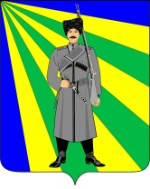

Совет
Новопластуновского сельского поселения
Павловского района

РЕШЕНИЕ

от 24.08.2023 № 65/214
станица Новопластуновская

Об образовании избирательных округов по выборам депутатов Совета Новопластуновского сельского поселения

В соответствии со статьей 14 Закона Краснодарского края № 966-КЗ от 26 декабря 2005 года «О муниципальных выборах в Краснодарском крае» на основании материалов, представленных территориальной избирательной комиссией Павловская, Совет Новопластуновского сельского поселения Павловского района р е ш и л:
1. Образовать три пятимандатных избирательных округа по выборам депутатов Совета Новопластуновского сельского поселения.
2. Утвердить наименование, границы избирательных округов, количество депутатских мандатов, число избирателей, зарегистрированных в каждом из них, графическую схему округов (приложения 1,2,3).
3. Наделить каждого избирателя правом проголосовать за пятерых кандидатов.
- Настоящее решение вступает в силу после его официального образования.

Глава Новопластуновского сельского
поселения Павловского района А.П.Клименко

ПРИЛОЖЕНИЕ № 1
к решению Совета
Новопластуновского сельского поселения
Павловского района
от 24.08.2023 № 65/214

С Х Е М А
избирательных округов по выборам депутатов Совета
Новопластуновского сельского поселения

Средняя норма представительства - 168 избирателей
Номер  избиратель-  ного округа | Наименование  избирательного  округа | Избират.  участки,  входящие  в округ | Центры избирательных  участков | Количество  избирателей  на участке | Общая  численность  избирателей в  избирательном  округе | Количество  депутатских  мандатов | Отклонение от  средней нормы  представительства  %%
1 | Новопластуновский избирательный  округ | 39-11  39-12  39-13 | х.Междуреченский  х.Бальчанский  х.Новый Урал | 416  153  217 | 786 | 5 | 6,43
2 | Новопластуновский избирательный  округ | 39-10 | ст.Новопластуновская | 838 | 838 | 5 | 0,24
3 | Новопластуновский избирательный  округ | 39-10 | ст.Новопластуновская | 897 | 897 | 5 | 6,78
ИТОГО |  |  |  | 2521 | 2521 | 15

Глава Новопластуновского сельского
поселения Павловского района А.П.Клименко

ПРИЛОЖЕНИЕ № 2
к решению Совета
Новопластуновского сельского поселения
Павловского района
от 24.08.2023 № 65/214

КАРТА-СХЕМА
ул. Мира
ул. Мира
избирательных округов по выборам депутатов Совета Новопластуновского сельского поселения
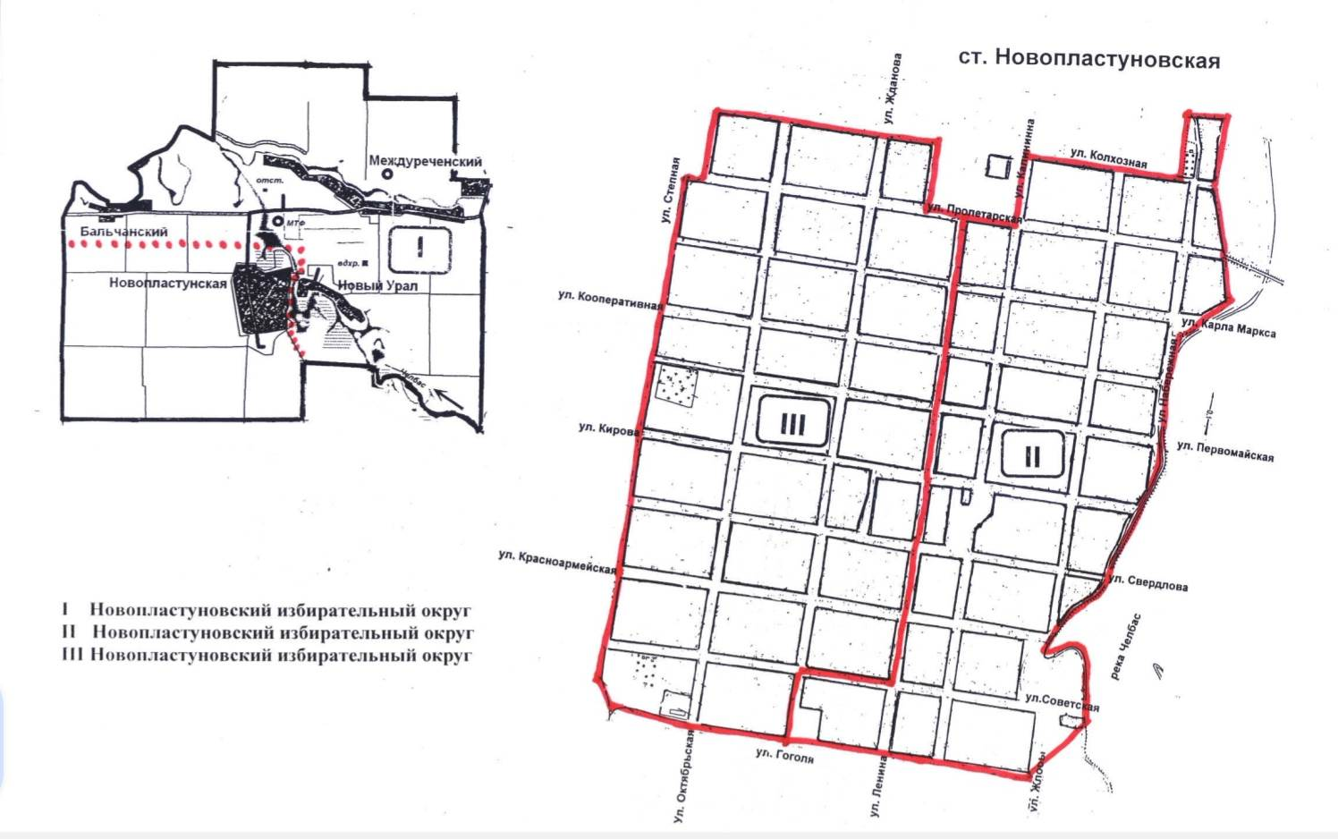
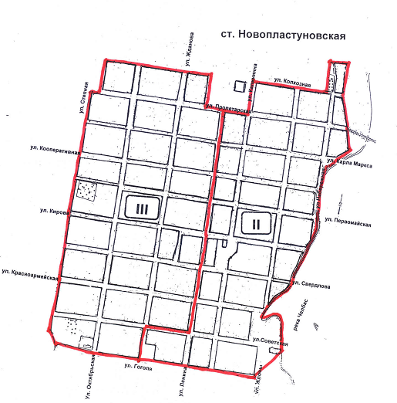
Мира

Глава Новопластуновского сельского
поселения Павловского района А.П.Клименко
ул. Мира

ПРИЛОЖЕНИЕ № 3
к решению Совета
Новопластуновского сельского поселения Павловского района
от 24.08.2023 № 65/214

ОПИСАНИЕ ГРАНИЦ
избирательных округов по выборам депутатов Совета
Новопластуновского сельского поселения

Уставом Новопластуновского сельского поселения Павловского района определена численность Совета депутатов Новопластуновского сельского поселения. В Совет входит 15 депутатов.
Число избирателей, зарегистрированных на территории Новопластуновского сельского поселения по данным на дату составления схемы округов составляет 2521.
На основании этих данных и требований закона к порядку образования избирательных округов на территории поселения образовано три пятимандатных избирательных округа, которым присвоены следующие названия и номера:

Новопластуновский хуторской избирательный округ № 1 включает:
- территорию хутора Междуреченского - полностью;
- территорию хутора Бальчанского - полностью;
- территорию хутора Новый Урал – полностью.

Новопластуновский избирательный округ №2 включает:
- территорию станицы Новопластуновской в границах: от улицы Ленина (четная сторона) по улице Колхозной до реки Челбас, от улицы Колхозной по реке Челбас до улицы Гоголя, от реки Челбас по улице Гоголя до улицы Мира, от улицы Гоголя по улице Мира (обе стороны) до улицы Советской, от улицы Мира по улице Советской (обе стороны) до улицы Ленина, по улице Ленина (четная сторона) до улицы Колхозной.

улица Набережная, все домовладения
улица Жлобы, все домовладения
улица Калинина, все домовладения
улица Гоголя, все домовладения
улица Ленина 2-24 (все четные домовладения)
улица Колхозная 1-23
улица Пролетарская 1а-25, 2-40
улица Карла Маркса 1-37, 2а-38
улица Кооперативная 1-21, 2-40
улица Первомайская 1-23, 2-22
улица Кирова 1-31, 2-30
улица Свердлова 1-15, 2-24
улица Красноармейская 1-7, 2-12
улица Советская 1-29, 2-28

Новопластуновский избирательный округ № 3 включает:
- территорию станицы Новопластуновской в границах: от улицы Ленина (нечетная сторона) по улице Колхозной до улицы Степной, от улицы Колхозной по улице Степной до улицы Гоголя, от улицы Степной по улице Гоголя до улицы Мира, от улицы Гоголя по улице Мира до улицы Советской, от улицы Мира по улице Советской до улицы Ленина, по улице Ленина (нечетная сторона) до улицы Колхозной.

улица Мира, все домовладения
улица Октябрьская, все домовладения
улица Степная, все домовладения
пер. Молодежный, все домовладения
улица Колхозная 25-45
улица Пролетарская 27-55, 42-70
улица Карла Маркса 39-77, 40-86
улица Кооперативная 25-71, 46-94
улица Первомайская 33а-57, 32-68
улица Кирова 33-67а, 32-62
улица Свердлова 19а-53, 26-44
улица Красноармейская 9-51, 12-52
улица Советская 31-41, 30-36
улица Ленина 1-51 (все нечетные домовладения).

Глава Новопластуновского сельского
поселения Павловского района А.П.Клименко

